【FMS】凑单进度条定制需求文档

一、核心功能

1、凑单进度条功能需兼容SL的自动折扣
SL自动折扣接口：https://developer.shopline.com/zh-hans-cn/docs/admin-graph-ql-api/discounts-and-marketing/mutations/discount-automatic-basic-create
示例：黑五期间，对配件类目用自动折扣做满减：满 100 减 15，满 200 减 30。仅限配件品类参与，整车、整机等其他产品不参与。
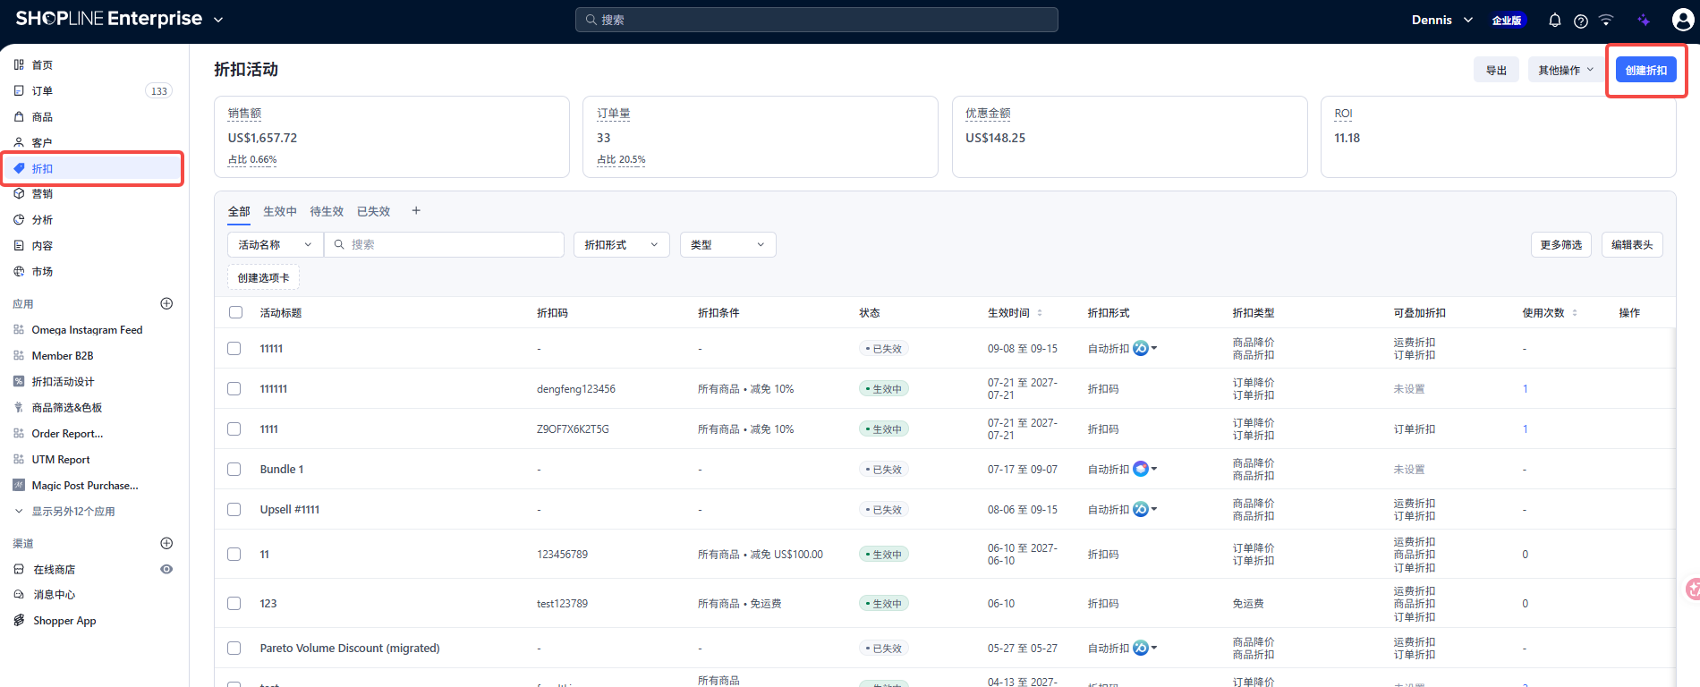 | 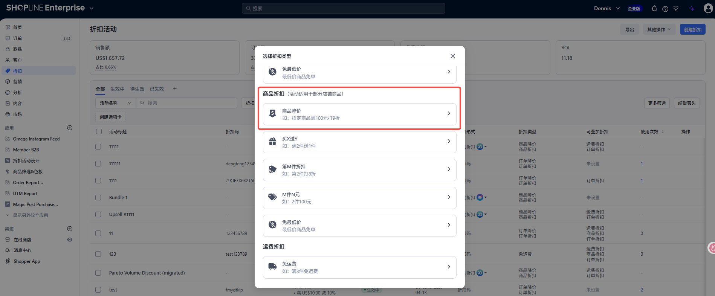 | 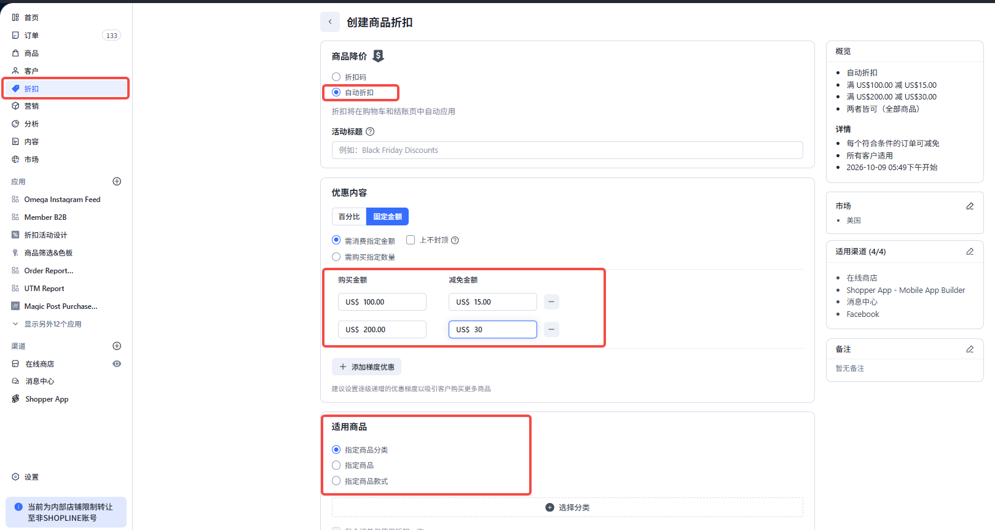

2、在抽屉购物车和checkout页面需支持显示凑单进度条
示例：当用户距配件满减门槛还差xxx元时，提示“再买 xxx 元配件可享满减”
注：凑单进度条支持仅读取购物车/checkout页面中指定分类商品总价是否满足门槛，非整站商品

3、凑单进度条的Icon及文案内容，支持商家自定义修改
示例：以满$100减$15为例
当购物车商品金额未达到$100美金时，凑单进度条场景如下所示：  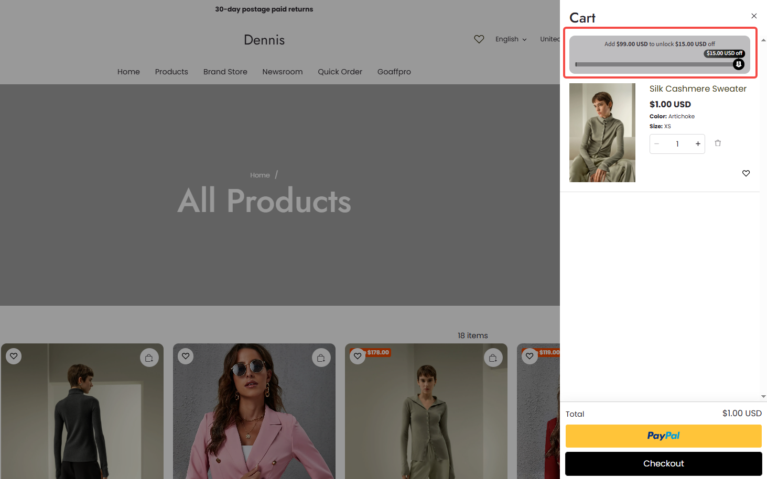 | 当购物车商品金额达到$100时，凑单凑单进度条场景如下所示：  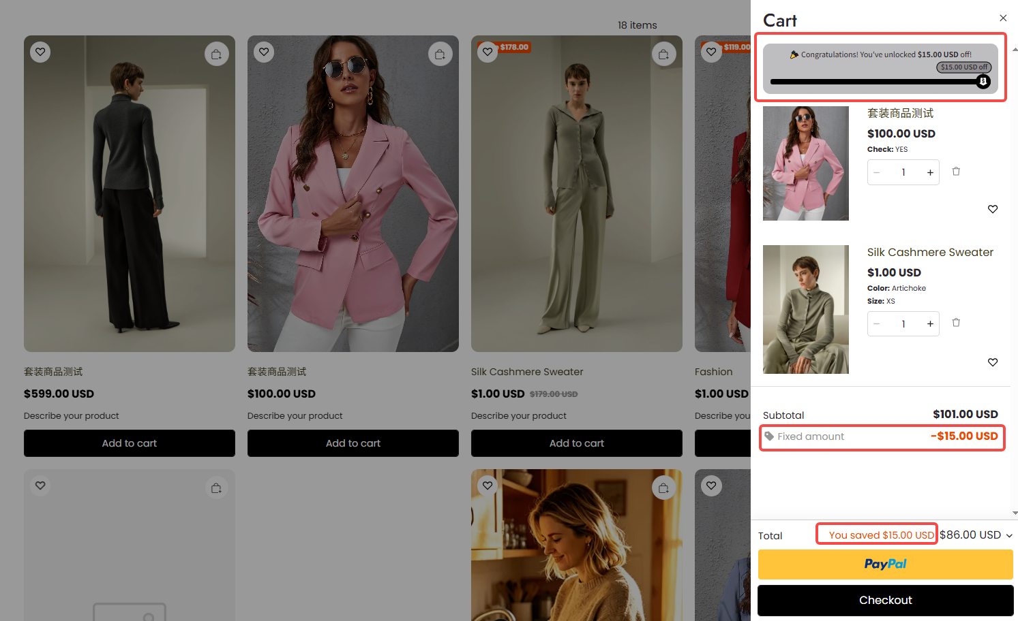

4、数据分析看板
数据统计维度：曝光次数、销售额、订单量、客单价、折扣码优惠金额、ROL
曝光次数：指进度条在购物车内的展示次数
销售额：指进度条曝光后产生的销售额
订单量：指进度条曝光后产生的订单量
客单价：销售额/订单量
折扣码优惠金额：进度条生成的折扣码对应的优惠金额
ROL：销售额/优惠金额
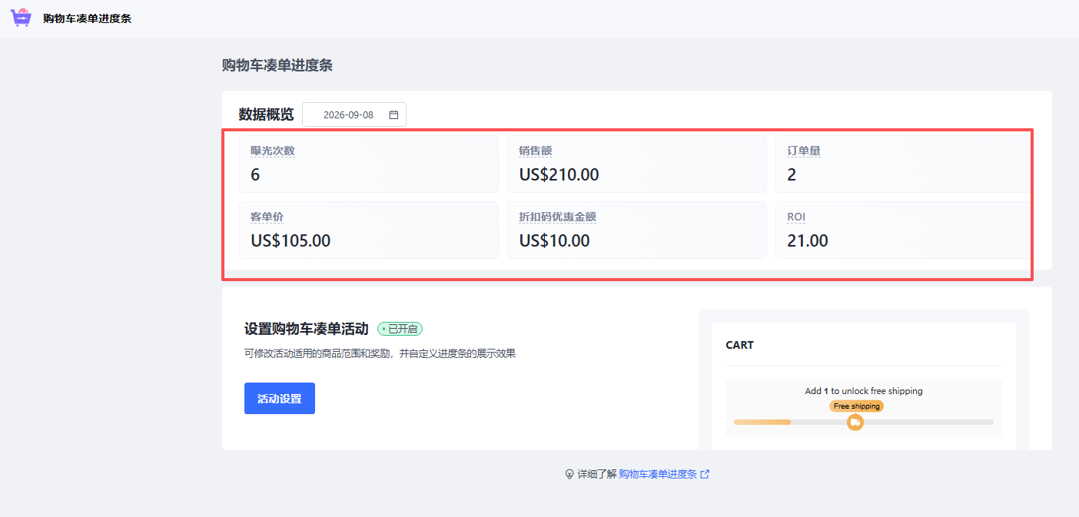
支持日期筛选器
更改日期范围后，对应的统计数据（如曝光次数、销售额、订单量、客单价、折扣码优惠金额、ROL）会对应的发生变化
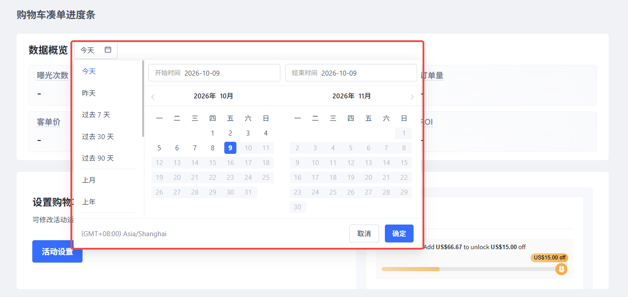

二、评估报价
请三方开发者根据上述需求进行工时评估及报价（含服务器报价）

